ゼミ課題
問. ファンとバルブからなる実験装置において，ファンの性能曲線(効率)を求めるためにはどこにどのような装置をつければいいのか？
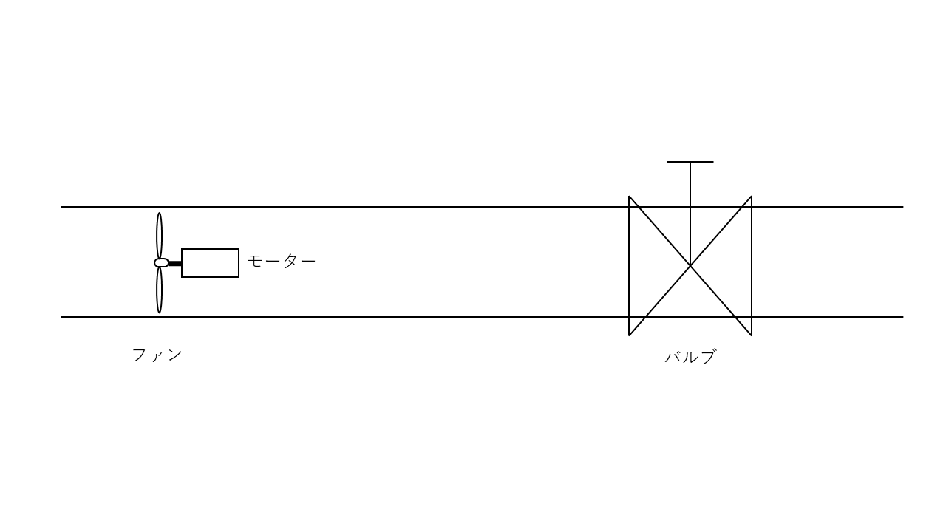
図1 ファンとバルブの概略図
まず，効率を求めるための式を導出する．
$$\begin{aligned}効率η＝\frac{空気動力[W]}{軸動力[W]}=\frac{圧力上昇{ΔP}_{a}\left[P_{a}\right]×流量Q\left[m^{3}/s \right]}{トルクT\left[N∙m\right]×角周波数ω\left[1/s\right]}\#\left(1\right)\end{aligned}$$
ここで，圧力上昇とトルクは位差量，流量と角周波数は流通量を指す．また性能曲線は，横軸に流量，縦軸に圧力と設定するため，以下の値を求める必要がある．
・ファン入口・出口の圧力(圧力上昇$ΔP_{a}$)
・管内の体積流量$Q$
・ファンのトルク$T$
・ファン回転数(角速度$ω$)

- 圧力上昇$ΔP_{a}$
上昇圧力$ΔP_{a}$をファン入口と出口の全圧差として定義する．全圧は以下の式で表すことができる．
$$\begin{aligned}p_{t}=p_{s}+\frac{1}{2}ρu^{2}\#\left(2\right)\end{aligned}$$
この式において，$p_{s}$は静圧を指し，$\frac{1}{2}ρu^{2}$は動圧を指す．また，この式はベルヌーイの定理より導出できる．
$$\begin{aligned}e+\frac{p}{ρ}+\frac{1}{2}u^{2}+gh=const.\#\left(3\right)\end{aligned}$$
流速は以下の式より導出できる．ここでAはダクト断面積を指す．
$$\begin{aligned}u=\frac{Q}{A}\#\left(4\right)\end{aligned}$$
式(2)(4)より，ファン入口の全圧を$p_{t1}$，ファン出口の全圧を$p_{t2}$とし，ファン前後のダクト径は等しいため，式(5)のようになる
$$\begin{aligned}ΔP_{a}=p_{t2}-p_{t1}=\left(p_{s2}-p_{s1}\right)+\frac{1}{2}ρ{(u}_{2}^{2}-u_{1}^{2})=\left(p_{s2}-p_{s1}\right)+\frac{1}{2}ρ\left({\left(\frac{Q_{2}}{A}\right)}^{2}-{\left(\frac{Q_{1}}{A}\right)}^{2}\right) \#\left(5\right)\end{aligned}$$
ここで，定常・非圧縮とすると，
$$\begin{aligned}Q_{1}=Q_{2}=Q\#\left(6\right)\end{aligned}$$
よって，
$$\begin{aligned}ΔP_{a}=p_{s2}-p_{s1}\#\left(7\right)\end{aligned}$$
したがって，ファン入口と出口の静圧$p_{s1}$と$p_{s2}$の計測が必要である．入口・出口の直管部にU字管マノメータまたは差圧計を用いることで測定できる．今回は差圧しか利用しないため，2つの静圧孔に対して，U 字管差圧マノメータを接続すればいいと考えられる．

- 流量$Q$
流量を計測する方法はいくつか考えられる．オリフィス流量計，ベンチュリ管，ピトー管＋断面積である．それぞれについて解説する
  - オリフィス流量計
オリフィス上流，下流のそれぞれの断面積を $A_{3},A_{4}$，流速を $u_{3},u_{4}$，静圧を $p_{s3},p_{s4}$とする．密度 $ρ$一定の非圧縮・定常一次元流れより，
$$\begin{aligned}Q=u_{3}A_{3}=u_{4}A_{4}\#\left(8\right)\end{aligned}$$
式 (8) と式 (2) を用いると，オリフィス前後の静圧差 $Δp_{o}$は
$$\begin{aligned}Δp_{o}=p_{s3}-p_{s4}=\frac{1}{2}ρ{(u}_{4}^{2}-u_{3}^{2})=\frac{1}{2}ρ\left({\left(\frac{Q}{A_{4}}\right)}^{2}-{\left(\frac{Q}{A_{3}}\right)}^{2}\right)\#\left(9\right)\end{aligned}$$
式(9)をQについて解くと，
$$\begin{aligned}Q=\sqrt{\frac{2Δp_{o}}{ρ\left(\frac{1}{A_{4}^{2}}-\frac{1}{A_{3}^{2}}\right)}}\#\left(10\right)\end{aligned}$$
粘性によるエネルギ損失や収縮の影響を考慮して流量係数 $C$を導入する．この値は，オリフィスの形状より既知の値である．
$$\begin{aligned}Q=C\sqrt{\frac{2Δp_{o}}{ρ\left(\frac{1}{A_{4}^{2}}-\frac{1}{A_{3}^{2}}\right)}}\#\left(11\right)\end{aligned}$$
ファン下流にオリフィス板を設置して，オリフィス前後の静圧 $p_{s3},p_{s4}$をダクト壁面でU字管マノメータまたは差圧計によって測定する．また，オリフィス前後には十分な長さの直管部を設け，流れを一様にすることで流量係数Cが既知の値として適用できるようにする．

  - ベンチュリ管
ベンチュリ管は，入口の太い断面，途中の絞り部，下流の拡大部から構成される流量計であり，導出できる式はオリフィス流量計と同様に式(11)が求まる．ここではベンチュリ用の流量係数$C_{v}$とする．
$$\begin{aligned}Q=C_{v}\sqrt{\frac{2Δp_{b}}{ρ\left(\frac{1}{A_{4}^{2}}-\frac{1}{A_{3}^{2}}\right)}}\#\left(12\right)\end{aligned}$$
ノズル流量計も同様な計測方法が考えられる．

  - ピトー管
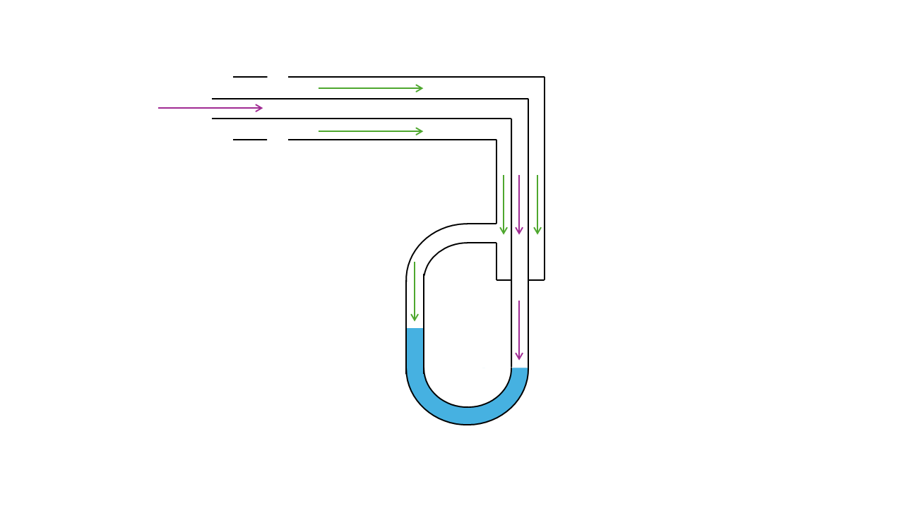
図2 ピトー管
ピトー管は全圧$p_{t}$と静圧$p_{s}$を測定しており，流れを正面から受けて，流速が0になった点(よどみ点)と側面からの受けた圧力を計測しており，2つの差圧から動圧を導出できる．
$$\begin{aligned}Δp≡p_{t}-p_{s}\#\left(13\right)\end{aligned}$$
式(2)より，
$$\begin{aligned}p_{t}-p_{s}=\frac{1}{2}ρu^{2}\#\left(14\right)\end{aligned}$$
理想的な流速は次のようになる．
$$\begin{aligned}u=\sqrt{\frac{2\left(p_{t}-p_{s}\right)}{ρ}}\#\left(15\right)\end{aligned}$$
実際にはピトー管の形状や取り付けの影響を補正するため，速度係数 $C_{p}$を導入する．
$$\begin{aligned}u=C_{p}\sqrt{\frac{2\left(p_{t}-p_{s}\right)}{ρ}}\#\left(16\right)\end{aligned}$$
補足として，空気でMach数が$>0.3$となると，密度一定が崩れるため等エントロピでよどませるなどの考え方を導出しなければならない．この場合，
$$\begin{aligned}\frac{p_{t}}{p_{s}}={\left(1+\frac{γ-1}{2}M^{2}\right)}^{\frac{γ}{γ-1}}\#\left(17\right)\end{aligned}$$
この式より，Mを解いて，$u=M\sqrt{γRT}$で求める．この式の導出はレポート末尾に記載する．
流量は断面での速度分布の積分のため，ダクト半径方向のいくつかの位置 $r_{i}$でピトー管により速度 $u_{i}$を測定し，これらの値から面積平均流速 $u_{\text{avg}}$を求める．
$$\begin{aligned}u_{avg}=\frac{1}{A}\int_{A}{u dA}\#\left(18\right)\end{aligned}$$
$$\begin{aligned}Q=u_{avg}A\#\left(19\right)\end{aligned}$$
この式を離散化すると次のようになる．
$$\begin{aligned}Q≈\sum_{i=1}^{N}{u_{i}A_{i}}\#\left(20\right)\end{aligned}$$
$$\begin{aligned}u_{avg}=\frac{1}{A}\sum_{i=1}^{N}{u_{i}A_{i}}\#\left(21\right)\end{aligned}$$
これは重み付き平均であり，等断面積配置にすることによって，算術平均で面積平均が可能となる．
オリフィスやベンチュリ管は絞り前後の静圧差を測って全体の流量を出すのに対して，ピトー管は断面内の速度分布を直接測って積分的に流量を求める違いがある．

  - オリフィス板を採用する理由
オリフィス流量計は，他の実験方法に比べて圧力損失は大きいものの，構造が単純のため準備が容易である．このため，コストと取り扱いの容易さから採用するのが現実的であると判断できる．しかし，差圧式流量計(今回の場合は，オリフィス板やベンチュリ管)は配管の上流及び下流の2か所に圧力タップを設けて，その差圧から流量を求める必要があるが，ピトー管は先端で全圧，側面孔で静圧を同一点で同時に測定でき，その差圧から局所流速を算出できるため，こちらも検討の余地がある．

- 空気密度 $ρ$
式(11)の流量の導出において，空気密度$ρ$が必要である．空気は理想気体とみなせるので，状態方程式より，
$$\begin{aligned}ρ=\frac{p_{atm}}{RT}\#\left(22\right)\end{aligned}$$
それぞれの変数は，$p$が空気密度［kg/m³］，$ρ_{atm}$が空気の絶対圧［Pa］， $R$が空気の気体定数$R=287\text{J/(kg・K)}$，$T$が絶対温度［K］である．
温度は摂氏温度 $θ$[℃]から式(19)より絶対温度[K]に変換できる．
$$\begin{aligned}T=θ+273.15\#\left(23\right)\end{aligned}$$
したがって，式(18)は次のようになる．
$$\begin{aligned}ρ=\frac{p_{atm}}{287×\left(θ+273.15\right)}\#\left(24\right)\end{aligned}$$
したがって，空気密度$ρ$を求めるためには，温度計と気圧計が必要だとわかる．
本実験装置ではファンの圧縮比が小さく，吸込口からオリフィス部までの温度変化や圧力変化もわずかであると考えられるため，空気は非圧縮・等温とみなし，室内の外気圧と外気温から求めた一定密度を用いる近似を採用した．
一方で，より厳密に評価する場合には，オリフィス直前断面における静圧 $p_{n}$と温度 $θ_{n}$を個別に測定し，それらを式(20)に代入して局所空気密度 $ρ_{n}$を算出する必要がある．

- トルク$T$
トルクを測るためには，モータとファンの間の軸に回転軸用トルク計を挿入して設置することが考えられる．ひずみゲージを用いて，軸に加わるせん断応力を検出して，トルク $T$を求める装置であり，出力電圧を $V_{\text{out}}$とし，あらかじめ校正試験により得られた比例係数を $K_{T}$とすると，トルクは式(25)のようになる．
$$\begin{aligned}T=K_{T}V_{out}\#\left(25\right)\end{aligned}$$
- 角周波数$ω$
角速度を求めるために，まず回転数を求める．回転数は，式(22)より角速度に変換できる．また単位は[rpm]である．
$$\begin{aligned}ω=\frac{2πN}{60}\#\left(26\right)\end{aligned}$$
回転数を求めるためには回転体に貼り付けた反射マークやスリットを光学的に検出し，1回転あたりのパルス数から求める方法が考えられる．
パルスの周波数を $f$［Hz］（1秒あたりの回転数）とすると，次のようになる．
$$\begin{aligned}N=60f\#\left(27\right)\end{aligned}$$
図にすると次のようになる．

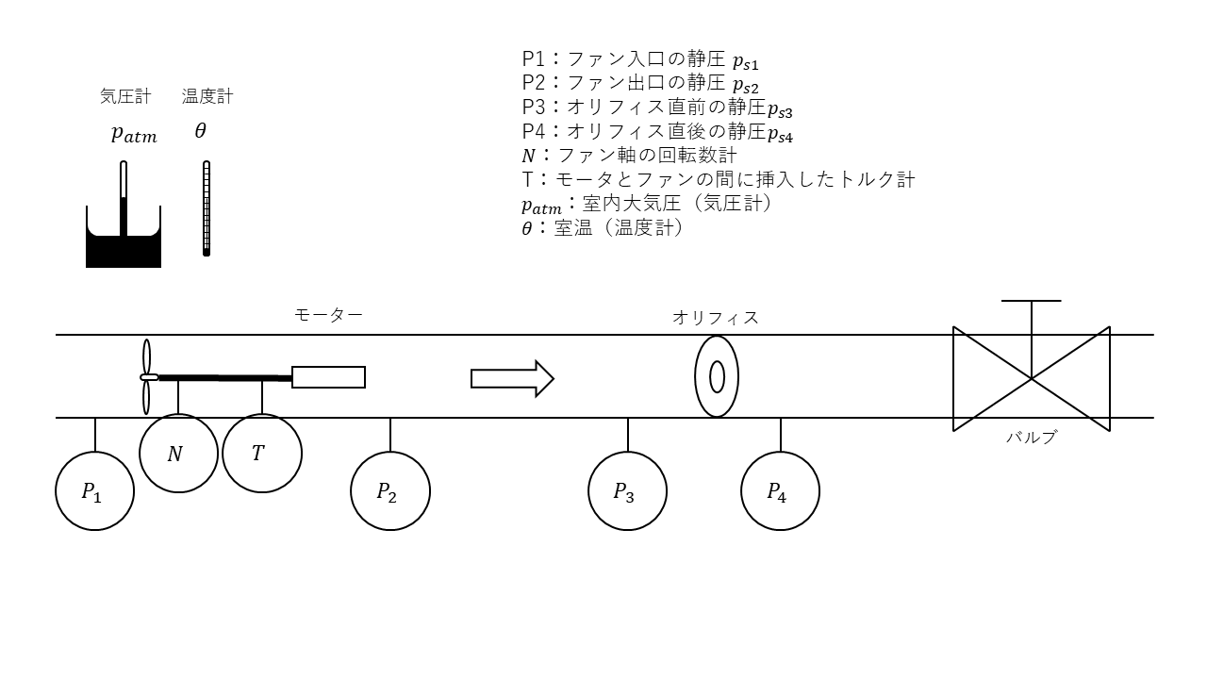
図3 実験概略図
距離に関してはISO 5167という規格によって，オリフィス板の圧力タップ位置が標準化されていることが確認できた．

レポートの式(1)は非圧縮であり，流体に与えた機械エネルギと圧縮上昇と体積流量が等しいときに成り立つ定義である．しかし，空気の場合は，圧縮性があり，流体が得た仕事をエンタルピ上昇として捉えるのが基本となる．なぜエンタルピなのかというと，開いた系(流れの出入りがある)では，流動仕事が必ず発生し，エンタルピ($h=u+pv$)であれば，流体が運べるエネルギを捉えられるためである．
気体を扱うターボ機械では，流体が得る有効仕事は質量流量$\dot{m}[kg/s]$と全エンタルピ上昇$Δh_{0}[kJ/kg]$で表すのが一般的である．
$$\begin{aligned}P_{fluid}=\dot{m}\left(h_{02}-h_{01}\right)=\dot{m}c_{p}\left(T_{02}-T_{01}\right)\#\left(28\right)\end{aligned}$$
そのうえでどの理想過程を基準にするかによって「等温・等エントロピ・ポリトロープ効率」を導入する．よって軸動力 $P_{shaft}=Tω$に対し，効率は
$$\begin{aligned}η=\frac{P_{ideal}}{P_{actual}}\#\left(29\right)\end{aligned}$$
の形で定義する．なお密度一定（非圧縮）近似では $\dot{m}=ρQ$かつ $Δh≃Δp/ρ$が成り立つため
$$\begin{aligned}P_{fluid}=\frac{\dot{m} Δp}{ρ}≃Δp Q\#\left(30\right)\end{aligned}$$
となり，式(1)はこの近似の特別な形として解釈できる．
$Δh≃Δp/ρ$は次の式から成り立つ熱力学の恒等式が成り立つ．
$$\begin{aligned}dh=Tds+vdp\#\left(31\right)\end{aligned}$$
温度変化が小さいので $Tds$を無視できる．$Tds≈0$
また，$v=\frac{V}{m}=\frac{1}{\frac{m}{V}}=\frac{1}{ρ}$より，とみなせるなら
$$\begin{aligned}dh≈v dp=\frac{1}{ρ} dp\#\left(32\right)\end{aligned}$$
両辺を積分して（$ρ$一定なので外に出せる）
$$\begin{aligned}Δh≈∫\frac{1}{ρ} dp=\frac{Δp}{ρ}\#\left(33\right)\end{aligned}$$
これで $Δh≃Δp/ρ$が導出できる．

等温効率，等エントロピ効率，ポリトロープ効率について

圧縮機を考える．理想気体を等温でゆっくり(可逆的に)圧縮したときの境界仕事は次のようになる．ガスがピストンにする仕事は
$$\begin{aligned}δw=pdv\#\left(34\right)\end{aligned}$$
体積が$v_{1}$から$v_{2}$に変化する時，仕事の総量は式(25)のようになる．
$$\begin{aligned}w=\int_{v_{1}}^{v_{2}}{pdv}\#\left(35\right)\end{aligned}$$
等温かつ理想気体の場合式(26)が成り立つ．
$$\begin{aligned}p=\frac{RT}{v}\#\left(36\right)\end{aligned}$$
式(26)を式(25)に代入すると，
$$\begin{aligned}w_{iso}=\int_{v_{1}}^{v_{2}}{p dv}=\int_{v_{1}}^{v_{2}}{\frac{RT}{v}}dv=RT\int_{v_{1}}^{v_{2}}{\frac{1}{v}}dv=RT\ln{\frac{v_{2}}{v_{1}}}\#\left(37\right)\end{aligned}$$
等温より，状態方程式は次のように変形できる．
$$\begin{aligned}p_{1}v_{1}=p_{2}v_{2}=RT\#\left(38\right)\end{aligned}$$
よって，
$$\begin{aligned}\frac{v_{2}}{v_{1}}=\frac{p_{1}}{p_{2}}\#\left(39\right)\end{aligned}$$
式(29)を式(27)に代入すると，
$$\begin{aligned}w_{iso}=RT\ln{\frac{p_{1}}{p_{2}}}\#\left(40\right)\end{aligned}$$
この等温仕事 $w_{iso}$を基準として実際の圧縮機仕事 $w_{actual}$と比較したものが等温効率である．

次に，等エントロピ効率について考える．まず，閉じた系の熱力学第1法則より，
$$\begin{aligned}δq=du+δw\#\left(41\right)\end{aligned}$$
また，可逆なp-v仕事だけとすると，
$$\begin{aligned}δw=pdv\#\left(42\right)\end{aligned}$$
式(31)，式(32)より，式(33)が成り立つ．
$$\begin{aligned}δq-pdv=du\#\left(43\right)\end{aligned}$$
エントロピの定義より式(34)が成り立つ
$$\begin{aligned}ds=\frac{δq_{rev}}{T}\#\left(44\right)\end{aligned}$$
両辺をT倍することで，
$$\begin{aligned}Tds=δq_{rev}\#\left(45\right)\end{aligned}$$
式(33)と式(35)より，式(36)が成り立つ．
$$\begin{aligned}du=Tds-pdv\#\left(46\right)\end{aligned}$$
エンタルピの定義より，式(37)が成り立つ．
$$\begin{aligned}h=u+pv\#\left(47\right)\end{aligned}$$
式(37)を微分すると式(38)となる．
$$\begin{aligned}dh=du+vdp+pdv\#\left(48\right)\end{aligned}$$
式(36)より，
$$\begin{aligned}dh=\left(Tds-pdv\right)+vdp+pdv=Tds+vdp\#\left(49\right)\end{aligned}$$
式(38)を整理すると式(39)となる．
$$\begin{aligned}Tds=dh-vdp\#\left(50\right)\end{aligned}$$
等エントロピ過程より，$ds=0$となり，式(40)が成り立つ．
$$\begin{aligned}dh=vdp\#\left(51\right)\end{aligned}$$
比エンタルピの式より式(41)，比体積の式より式(42)が成り立つ．
$$\begin{aligned}h=c_{p}T→dh=c_{p}dT\#\left(52\right)\end{aligned}$$
$$\begin{aligned}v=\frac{RT}{p}\#\left(53\right)\end{aligned}$$
式(41)，式(42)を式(40)に代入すると，
$$\begin{aligned}c_{p}dT=\frac{RT}{p}dp\#\left(54\right)\end{aligned}$$
式(43)の両辺をTで割って，
$$\begin{aligned}c_{p}\frac{dT}{T}=R\frac{dp}{p}→\frac{dT}{T}=\frac{R}{c_{p}}\frac{dp}{p}\#\left(55\right)\end{aligned}$$
ここで，$κ=\frac{c_{p}}{c_{v}}, R=c_{p}-c_{v}$が成り立つため，
$$\begin{aligned}\frac{R}{c_{p}}=\frac{κ-1}{κ}\#\left(56\right)\end{aligned}$$
式(45)を式(44)に代入すると式(46)となる．
$$\begin{aligned}\frac{dT}{T}=\frac{κ-1}{κ}\frac{dp}{p}\#\left(57\right)\end{aligned}$$
式(46)を積分すると，
$$\begin{aligned}\int_{T_{1}}^{T_{2s}}{\frac{dT}{T}}=\frac{κ-1}{κ}\int_{p_{1}}^{p_{2s}}{\frac{dp}{p}}→\ln{\frac{T_{2s}}{T_{1}}}=\frac{κ-1}{κ}\ln{\frac{p_{2}}{p_{1}}}\#\left(58\right)\end{aligned}$$
式(47)を式変形することで，式(48)が成り立つ．
$$\begin{aligned}\frac{T_{2s}}{T_{1}}={\left(\frac{p_{2}}{p_{1}}\right)}^{\frac{κ-1}{κ}}\#\left(59\right)\end{aligned}$$
実際の圧縮は式(49)が成り立つ．
$$\begin{aligned}w_{actual}=h_{2}-h_{1}=c_{p}\left(T_{2}-T_{1}\right)\#\left(60\right)\end{aligned}$$
一方で，等エントロピ理想圧縮は式(50)が成り立つ．
$$\begin{aligned}w_{is}=h_{2s}-h_{1}=c_{p}\left(T_{2s}-T_{1}\right)\#\left(61\right)\end{aligned}$$
したがって，等エントロピ効率は式(51)のようになる．
$$\begin{aligned}η_{is,c}=\frac{w_{is}}{w_{actual}}=\frac{T_{2s}-T_{1}}{T_{2}-T_{1}}\#\left(62\right)\end{aligned}$$
式(51)の$T_{2s}$は式(48)より導出可能である．
最後にポリトロープ効率について考える．式(39)，式(40)，式(41)より，
$$\begin{aligned}Tds=c_{p}dT-\frac{RT}{p}dp\#\left(63\right)\end{aligned}$$
式(52)の両辺をTで割ると，
$$\begin{aligned}ds=c_{p}\frac{dT}{T}-R\frac{dp}{p}\#\left(64\right)\end{aligned}$$
もし等エントロピならば式(46)が成り立つ．等エントロピ温度を$dT_{s}$と定義すると，式(54)のようになる．
$$\begin{aligned}\frac{dT_{s}}{T}=\frac{κ-1}{κ}\frac{dp}{p}\#\left(65\right)\end{aligned}$$
ここで，微小ステージの効率を式(55)で定義する．
$$\begin{aligned}η_{p,c}=\frac{dh_{s}}{dh}=\frac{c_{p}dT_{s}}{c_{p}dT}=\frac{dT_{s}}{dT}→dT_{s}=η_{p,c}dT\#\left(66\right)\end{aligned}$$
式(54)に式(55)を代入すると次のようになる．
$$\begin{aligned}\frac{dT}{T}=\frac{κ-1}{κη_{p,c}}\frac{dp}{p}\#\left(67\right)\end{aligned}$$
式(56)を積分すると，式(57)となる．
$$\begin{aligned}\ln{\frac{T_{2}}{T_{1}}}=\frac{κ-1}{κ η_{p,c}}\ln{\frac{p_{2}}{p_{1}}}\#\left(68\right)\end{aligned}$$
また，式(58)も成り立つ．
$$\begin{aligned}\frac{T_{2}}{T_{1}}={\left(\frac{p_{2}}{p_{1}}\right)}^{\frac{κ-1}{κ η_{p,c}}}\#\left(69\right)\end{aligned}$$
ポリトロープ過程を式(59)のように定義する．
$$\begin{aligned}pv^{n}=const.\#\left(70\right)\end{aligned}$$
理想気体では式(60)が成り立つ．
$$\begin{aligned}\frac{T_{2}}{T_{1}}={\left(\frac{p_{2}}{p_{1}}\right)}^{\frac{n-1}{n}}\#\left(71\right)\end{aligned}$$
式(60)と式(58)を比較することで，ポリトロープ指数とポリトロープ効率の関係式を導くことができる．
$$\begin{aligned} η_{p,c}=\frac{κ-1}{κ}\frac{n}{n-1}=\frac{κ-1}{κ}\frac{ln⁡(p_{2}/p_{1})}{ln⁡(T_{2}/T_{1})}\#\left(72\right)\end{aligned}$$

その式は「理想気体・等エントロピ（可逆断熱）で、流れを衝撃波なしに速度ゼロまで減速したときの よどみ（全）圧 $p_{0}$と 静圧 $p$の関係」の導出

定常・断熱・軸仕事なし（ノズルやピトー管先端での理想減速）だと、よどみエンタルピが一定のため
$$\begin{aligned}h_{0}=h+\frac{V^{2}}{2}\#\left(73\right)\end{aligned}$$
理想気体で $h=c_{p}T$なので
$$\begin{aligned}c_{p}T_{0}=c_{p}T+\frac{V^{2}}{2}\#\left(74\right)\end{aligned}$$
$$\begin{aligned}T_{0}=T+\frac{V^{2}}{2c_{p}}\#\left(75\right)\end{aligned}$$
よって
$$\begin{aligned}\frac{T_{0}}{T}=1+\frac{V^{2}}{2c_{p}T}\#\left(76\right)\end{aligned}$$
音速$a$は理想気体で
$$\begin{aligned}a^{2}=γRT\#\left(77\right)\end{aligned}$$
Mach 数は $M≡\frac{V}{a}$だから $V^{2}=M^{2}a^{2}=M^{2}γRT$
また
$$\begin{aligned}c_{p}=\frac{γR}{γ-1}\#\left(78\right)\end{aligned}$$
を使うと
$$\begin{aligned}\frac{V^{2}}{2c_{p}T}=\frac{M^{2}γRT}{2\left(\frac{γR}{γ-1}\right)T}=\frac{γ-1}{2}M^{2}\#\left(79\right)\end{aligned}$$
したがって
$$\begin{aligned}\frac{T_{0}}{T}=1+\frac{γ-1}{2}M^{2}\#\left(80\right)\end{aligned}$$
理想気体のエントロピ微分
$$\begin{aligned}ds=c_{p}\frac{dT}{T}-R\frac{dp}{p}\#\left(81\right)\end{aligned}$$
等エントロピで $ds=0$なので
$$\begin{aligned}c_{p}\frac{dT}{T}=R\frac{dp}{p}\#\left(82\right)\end{aligned}$$
両辺積分して
$$\begin{aligned}\ln{\frac{p_{0}}{p}}=\frac{c_{p}}{R}\ln{\frac{T_{0}}{T}}\#\left(83\right)\end{aligned}$$
ここで $\frac{c_{p}}{R}=\frac{γ}{γ-1}$より
$$\begin{aligned}\frac{p_{0}}{p}={\left(\frac{T_{0}}{T}\right)}^{\frac{γ}{γ-1}}\#\left(84\right)\end{aligned}$$
$$\begin{aligned}\frac{p_{0}}{p}={\left(\frac{T_{0}}{T}\right)}^{\frac{γ}{γ-1}}={\left(1 + \frac{γ-1}{2}M^{2}\right)}^{\frac{γ}{γ-1}}\#\left(85\right)\end{aligned}$$

